ÅRSMELDING 2019
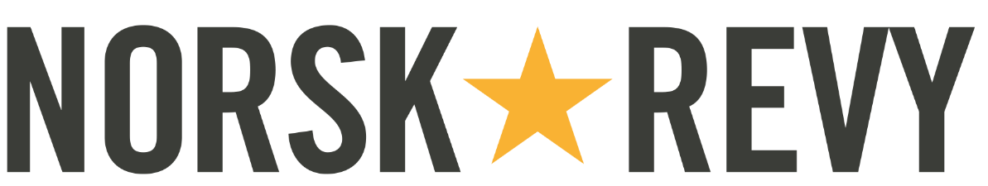

Sammendrag
2019 har vært et hektisk år for Norsk Revy, som naturligvis har vært preget av Norsk Revyfestival og NM i revy. Vi har lagt bak oss et festivalår hvor det i perioder har vært fem ansatte på huset og mye aktivitet.
Et av de viktigste målene for Norsk Revy i året som gikk, var å få opp eierskapet for festivalen blant innbyggerne på Høylandet. Her har et av tiltakene vært å omorganisere organisasjonen for å inkludere de frivillige mer i planleggingen av arrangementet. Det ble nedsatt en arrangementskomité med representanter fra frivilligheten, og sammen med Høylandet kommune har vi ansatt en arrangementskoordinator som har jobbet tett på komiteen og resten av frivilligheten for å utvikle arrangementet og Høylandet som destinasjon.
Etter tilbakemeldingene å dømme har vi langt på vei lykkes med arbeidet. Over fem hundre frivillige jobbet på festivalen, og flertallet skryter av planleggingen av arrangementet. Tydelig kommunikasjon i forkant og underveis av arrangementet sørger for at samarbeidet på tvers av de ulike gjengene gikk for seg uten større logistiske utfordringer.
Et annet mål for Norsk Revyfestival 2019 var å unngå nedgang i påmeldingen til NM i revy, noe som flere regionale revyfestivaler opplevde i 2018. Vinteren og våren ble brukt godt til å oppfordre revygrupper til å melde seg på, og det ga resultater. Totalt ble det en liten økning i antall påmeldte fra 2017 til 2019, men det mest gledelige var økningen i antall påmeldte nummer til ungdomsforestillingen. Hele 52 nummer ble påmeldt i 2019, mot 38 i 2017.
Vi har også brukt 2019 til å utvikle Norsk Revyfestival som en helhetlig festival med et variert sideprogram og et utvidet mat- og drikketilbud. Publikumsundersøkelsen viser at det nye bryggeri- og matmarkedet ble tatt veldig godt i mot av de besøkende, og at publikum har hatt en god opplevelse på Høylandet. Dessverre kom det færre besøkende enn det vi hadde håpet på.
2019 har ikke utelukkende handlet om Norsk Revyfestival og NM i revy. Vi har også brukt året som gikk til å utvikle to nye prosjekter for ungdom i revy. Prosjektet «Psykisk kan du være sjøl», som fikk tildelt 100 000 kroner i støtte fra Kavlifondet, ble arrangert i mai med åtte ungdommer fra Alta, Brønnøysund, Ski og Oslo.
I et annet prosjekt, Trøndersk skolerevymesterskap, ønsker vi å styrke skolerevyen i Trøndelag. I november arrangerte vi første samling i prosjektet, Kickstart Skolerevy, hvor ungdom fra hele fylket fikk tilbud om gratis revykurs. Prosjektet fortsetter med en felles mønstring på Turnéteatret i Verdal våren 2020.
2019 har også vært et år hvor vi, på grunn av regionreformen, har brukt mye tid på å orientere oss i et nytt kulturpolitisk landskap. Vi har vært i møter med både stat, fylke og kommune for å prøve og påvirke prosessen der vi kan, og for å holde oss oppdatert.
Regionreformen har også vært tema i mange møter med våre regionale samarbeidspartnere. Vi samarbeider godt med aktører som HATS, Vestlandske Teatersenter, Buskerud Teater og Akershus Amatørteaterråd. I januar arrangerte vi et helgekurs i revy i Florø med VT, og i 2020 starter Revydoktoren i Viken, et samarbeid mellom oss, BT og ATR.
Det er et mål for organisasjonen å være mer synlig i media. I 2019 ble Norsk Revy omtalt i 654 medieoppslag, en økning fra 2018. En sak som bidro til denne statistikken var debatten etter Norsk Revyfestival i sommer, hvor festivalen ble beskyldt for å vise for mange revynummer med. Saken fikk oppmerksomhet i flere medier over hele landet. Se egen medierapport for mer detaljert resultat av kommunikasjonsarbeidet i 2019.
Revyåret ble avsluttet i Olavshallen i november med fire forestillinger og over hundre aktører involvert. Dessverre opplevde vi også her en nedgang i antall solgte billetter.
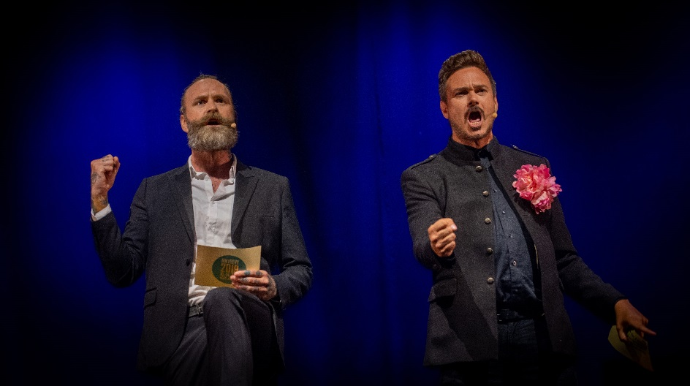

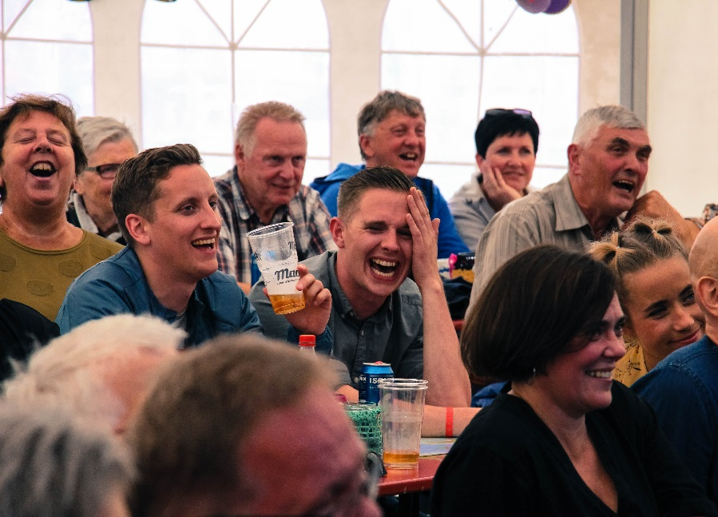

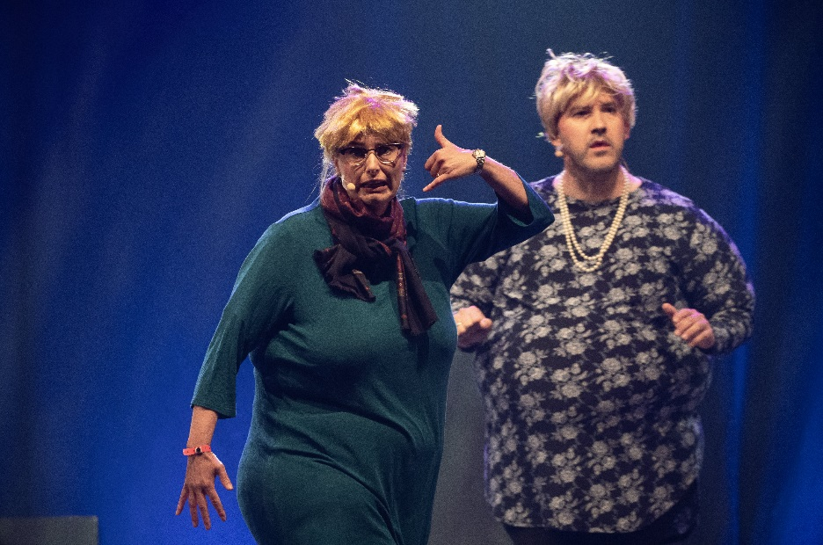

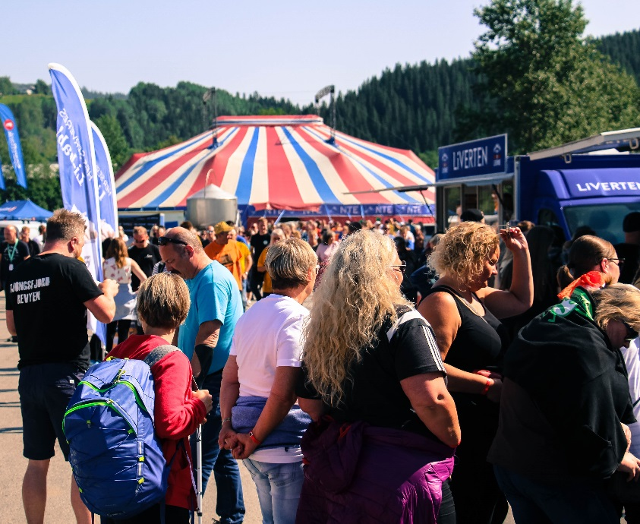

Hilsen fra styreleder
Revy er folkets talerstol
Vi går nå inn i et nytt tiår, med en av de best gjennomførte revyfestivalene på Høylandet i ryggen!
Til årets revyfestival hadde vi stablet et mat- og ølmarked på beina, som gjorde underverker for stemninga på festivalområdet.
Selve NM i revy hadde høy kvalitet, og med små forestillinger på Solsiden og yrende matstemning i sola på matmarkedet, var det mange som koste seg under årets festival. Det er utrolig moro når trondheimere i sin beste alder som aldri har bodd i telt før, finner seg godt til rette på revycampen, og har «opplevelsen i sitt liv» med unik stemning og trimming av lattermusklene!
Norsk Revys sjel er godt forbundet med Høylandet som revyfestivalens vugge, og styret har bestemt at vi spenner bua gjennom det nye tiåret for å videreutvikle kvalitetsfestivalen.
I 2019 fikk vi til et økt samarbeid med Høylandet kommune om revyområdet, revykoordinator og tiltak som i sum utviklet revyfestivalen, og som styrket dens omdømme.
Det nye seminaret om humor og folkehelse, slo også godt an. Vi vil gjøre alt vi kan for å videreutvikle opplevelsen av Norges morsomste festival både for revylagene og publikum i årene som kommer. Norsk Revy sin oppgave er å fremme revy over hele Norge og med det gjøre Norge morsommere. Nå forsterker vi også grepet om humor og folkehelse.
Vi har hatt en veldrevet og kompetent organisasjon, og er stolte over at Hanne, Ole Christian, Marte, Sigmund og Sissel har jobbet hver dag gjennom 2019 for revyens fremme i Norge.
Det at vi har dyktige mennesker på plass i alle funksjoner er særdeles viktig for at vi kan initiere og delta i mange spennende revyprosjekter, tilby kompetanse og fremme revyens status og utvikling over hele landet.
I 2020 leverer flere ansatte stafettpinnen videre grunnet nye utfordringer og oppnådd pensjonsalder. Vi er stolte over at våre medarbeidere er attraktive, men vil selvsagt savne dem.
Samtidig er vi trygge på at organisasjonen er så robust og veldrevet at innfasing av nye ansatte blir både spennende og morsomt i året som kommer, og vi gleder oss til å presentere nytt team for dere alle i revy-Norge. I tillegg kan vi røpe at noen av de som leverer stafettpinnen videre, blir med oss i utvalgte prosjekter videre.
Året 2019 har også vært preget av regionreformen. Kulturpolitikken nasjonalt er i kontinuerlig endring. Dette tar tid og ressurser, men vi er glade for å være lokalisert i en region med samhandling som styrke.
Vi opplever at Trøndelag kom styrket ut av sammenslåingen organisatorisk, og er en god samarbeidspartner for Norsk Revy. Med Norsk Revy sitt nasjonale oppdrag innen revy, er det viktig at dette ikke smuldrer opp til å kun bli regionalt.
Det er viktig at revy ikke sakker akterut for mer «høyverdig» kultur. Revy er folkets talerstol. Norge trenger fokus på den folkelige revyen framover!
Norsk Revy gjør Norge morsommere!

Styreleder Norsk Revy
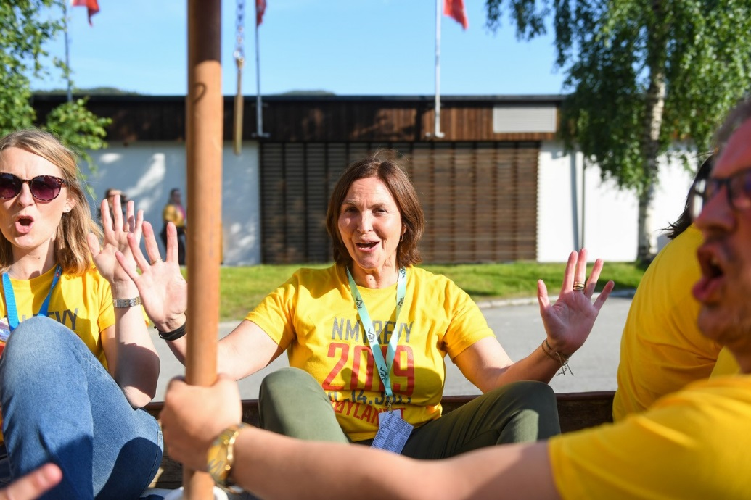
Hilde Bergebakken

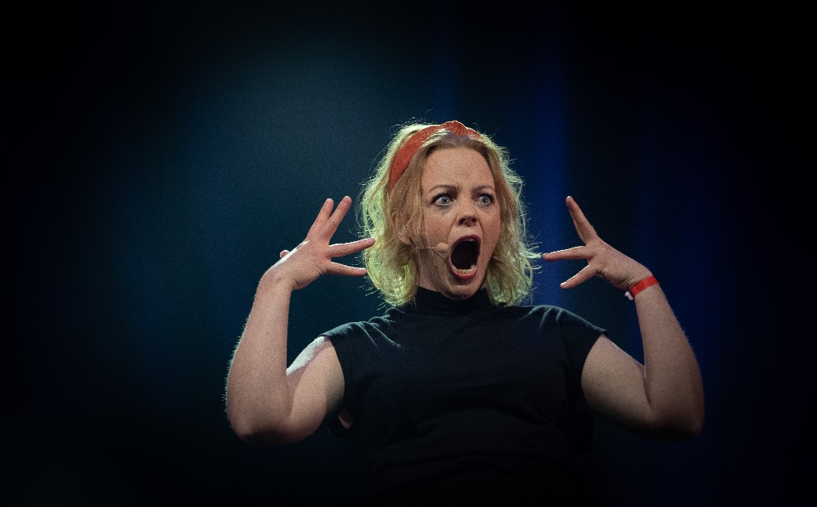

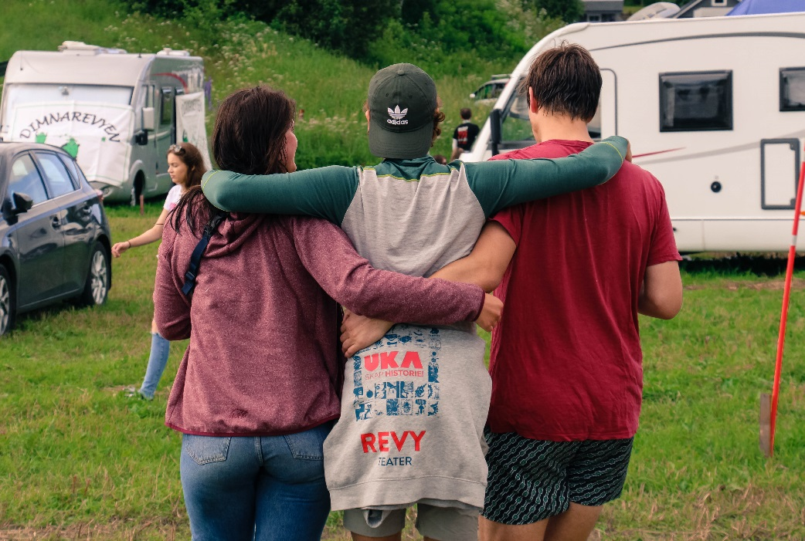

Styrets beretning
Etter rådsforsamlingen 6. mai har styret hatt følgende sammensetning:
- Hilde Bergebakken (Røros) – leder
- Hege Nordheim-Viken (Høylandet)
- Aina Kristiansen (Hommelvik)
- Tor Arne Bjørgum (Overhalla)
- Iren Reppen (Oslo)
- Guri Idsø Viken (Vestre Sandøya)
- Jens-Henrik Andersen (Kabelvåg)
- Anita Seljeseth (Ørnes) – vara
Styret har hatt fire møter i løpet av 2019, i tillegg til strategisamling på Stjørdal 30. september til 1. oktober.

Ansatte
Norsk Revyfaglig Senter har hatt 4,1 ansatte i 2019:
- Hanne Vilja Sagmo, daglig leder
- Sissel Flaat, sekretær
- Ole Christian Øen, fagansvarlig
- Marte Fløan Beisvåg, kommunikasjonsansvarlig
- Alfred Ritt, renholder
- Sigmund Widerberg, arrangementskoordinator (prosjektstilling i samarbeid med Høylandet kommune)
Prosjektstillingen til Sigmund Widerberg ble avsluttet i desember. Han hadde derfor sin siste arbeidsdag før jul. Det samme hadde Ole Christian Øen, som sa opp stillingen sin i juni og jobbet ut året. Både Marte Fløan Beisvåg og Hanne Vilja Sagmo sa også opp sine stillinger i oktober. Arbeidet med å finne ny daglig leder startet i desember, med søknadsfrist i januar 2020.
Kjerstin Tyldum ble i desember ansatt som kontorleder/festivalkoordinator. Hun starter i jobben våren 2020.

1. Vi skal være den nasjonale leverandøren av revyfaglig kompetanse
Som landets fagsenter for revy skal vi vite hva som rører seg i det norske revymiljøet. Ved å overvåke aktiviteten skal vi avdekke behov på feltet og iverksette tiltak. Dette gjør vi gjennom kurs og prosjekter.
Norsk Revy skal tilby de nyeste kursene som treffer behovene til aktørene mest, og tilbudet vårt skal ha en geografisk spredning. For å få til det må vi samarbeide med regionale aktører som kjenner forholdene. På den måten får vi tilbudt vår revyfaglig kompetanse over hele landet.
I 2019 har vi arrangert 16 kurs:
Kurs | Hvor | Deltagere
Påfyll- og inspirasjonskurs | Helgekurs i Florø | 23
Regissørens rolle på 1-2-3 | Helgekurs i Florø | 20
Skuespillteknikk og fysisk teater | Helgekurs i Florø | 25
Skuespillkurs med fokus på monologen | Scenetreff Trøndelag | 6
Scenografikurs | Scenetreff Trøndelag | 12
Produsentrollen | Scenetreff Trøndelag | 11
Skrivekurs med fokus på revymonologen | Scenetreff Trøndelag | 9
Psykisk kan du være sjøl | Ringerike FHS, Alta, Ski og Stovner | 8
Konferansierkurs | Norsk Revyfestival | 3
Fra idé til revyvise | Norsk Revyfestival | 22
Vokalkurs | Norsk Revyfestival | 9
Se og snakk revy med Erlend Engan | Norsk Revyfestival | 10
Revyregi for kvinner | Norsk Revyfestival | 4
Produksjonsledelse | Kickstart Skolerevy | 6
Skuespillteknikk | Kickstart Skolerevy | 8
Revytekst | Kickstart Skolerevy | 9
Totalt |  | 185
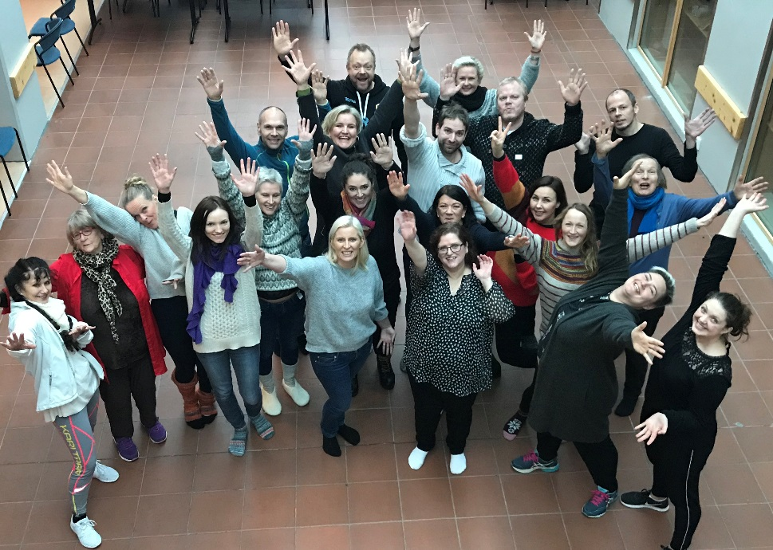

Bilde fra helgekurs i Florø 15.-17. januar, som vi arrangerte i samarbeid med Vestlandske Teatersenter.
2. Vi skal være i front på utvikling og synliggjøring av revysjangeren
Det er viktig at revysjangeren er aktuell og svarer på problemstillinger i sin samtid. Derfor skal vi utvikle prosjekter på feltet som er i tråd med tidens utfordringer.

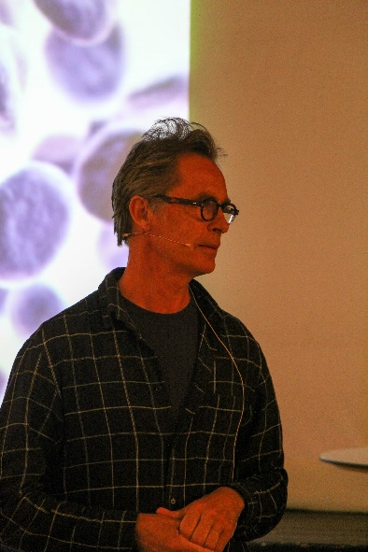
Humor og folkehelse
I forbindelse med Norsk Revyfestival arrangerte Norsk Revy, sammen med Høylandet kommune og Namdal Rehabilitering, humor- og helsekonferansen Glimt i øyet.
Hanne Vilja Sagmo holdt innlegg på konferansen, som ble ledet av Marvin Wiseth. Andre foredragsholdere var Steinar Krokstad fra HUNT Forkskningssenter, Tore Petterson og Jørgen Skavlan.
Konferansen er et første steg i et ønske om å forene de unike fagmiljøene i Namdalen i et prosjekt om humor og folkehelse. Sammen med Namdal Regionråd og Nord universitet undersøker vi nå muligheten for å etablere et PhD-løp om teamet.
Jørgen Skavlan.
Foto: Simon Appelblad.

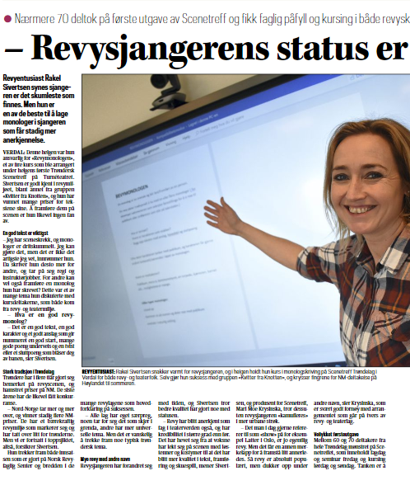
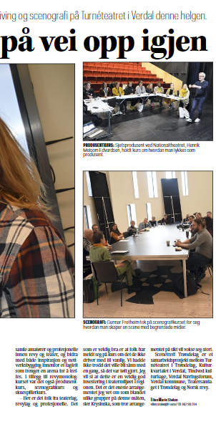
Scenetreff Trøndelag
Trønder-Avisa 8. april.
I begynnelsen av april var vi med å arrangere historiens første Scenetreff Trøndelag, en arena for scenekunstnere og kulturnæringen i regionen, sammen med blant annet Turnéteatret og Tindved Kulturhage. Rundt 70 deltagere deltok på arrangementet, som gikk over en helg, og inneholdt både fagdag, kurs, paneldebatt og forestillinger.
Norsk Revy holdt innlegg og deltok i paneldebatten, og produserte en forestilling med
revymonologer fra Trøndelag.

Psykisk kan du være sjøl
I januar fikk vi 100 000 kroner i støtte fra Kavlifondet til å gjennomføre prosjektet «Psykisk kan du være sjøl». Målet med prosjektet var å utforske en metode hvor ungdom bruker seg selv og sin mentale helse til å lage revy.
Åtte deltagere fra Stovner, Ski, Alta, Oslo og Brønnøysund møttes for en workshop i mai. Her ble det laget en minidokumentar om prosjektet som ligger ute på Humorportalen.no.
Etter workshopen skal deltagerne lære bort metoden til sine revylag, under oppfølging av instruktør Andreas Gregersen.
Deltagerne presenterte også prosjektet i et innlegg på humor- og helsekonferansen Glimt i øyet på Norsk Revyfestival.

Trøndersk skolerevymesterskap
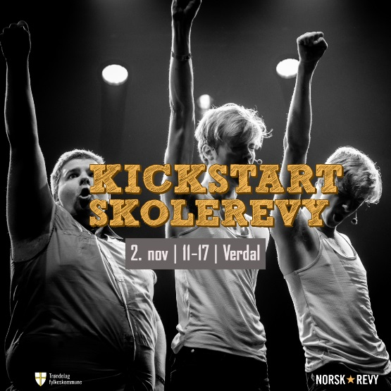
I høst arrangerte vi den første samlingen i prosjektet Trøndersk skolerevymesterskap, som har fått støtte fra Trøndelag fylkeskommune for å styrke trøndersk skolerevy.
Lørdag 2. november deltok 23 trønderske ungdommer fra Verdal, Levanger og Trondheim på heldagskurset Kickstart skolerevy, hvor de kunne lære om produksjonsledelse, skuespillteknikk og revytekst.
Prosjekter fortsetter i 2020, da med en felles mønstring på Turnéteatret i Verdal i april.

Deltagelse på konferanser
For å synliggjøre både organisasjonen og revysjangeren har Norsk Revy holdt innlegg på flere konferanser og seminarer, blant annet Norgeskonferansen i Lierne, amatørteatersamling på Gardermoen, Festivalnettverk Trøndelags årsmøte og Samspillkonferansen i Trøndelag.

Revyregi for kvinner
Norsk Revyfestival er en viktig arena for utvikling av revysjangeren. Det som gjøres på Høylandet setter et eksempel til etterfølgelse i revymiljøet for øvrig. I lys av vårens debatt om kvinner i humorbransjen ønsket vi derfor å arrangere et regikurs for kvinner på festivalen. Fire deltagere deltok på kurset, hvor Ingunn Granli var instruktør.
Kommunikasjonsarbeid
Norsk Revy skal være en tydelig stemme for den norske revybevegelsen i media. For å markere oss som en viktig aktør på kulturfeltet, men også for å få flere besøkende til både Norsk Revyfestival og forestillingene i Olavshallen, ønsker vi å få mer omtale både regionalt og nasjonalt.
I 2019 ble organisasjonen omtalt i 654 medieoppslag, mot 497 i 2018 (se egen medierapport). Medieomtalen preges av Norsk Revyfestival, og da spesielt av debatten om underbuksehumor etter festivalen. Vi har også uttalt oss i andre debatter, blant annet i Dagsnytt 18 i mars om bøllete revyanmeldere.
Nordlys 19. juli.
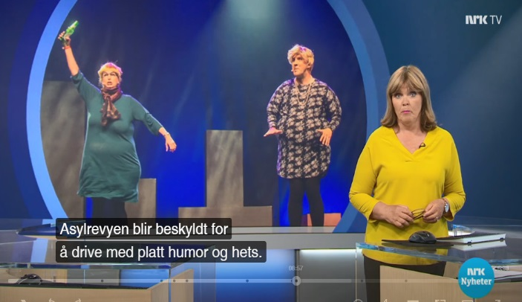
Kveldsnytt 17. juli.
I 2019 nådde vi målet om 10 000 følgere på Norsk Revys Facebook-side. Videoer med gamle revynummer slår mest an, men er noe man må vurdere bruken av med tanke på Humorportalen. Samisk politi med Turnrevyen ble lagt ut i begynnelsen av juli. Per januar 2020 har den nådd 1,7 millioner brukere og har blitt delt over 12 000 ganger.

3. Vi skal økte statusen til NM i revy
Andre revyfestivaler opplever en nedgang i antall påmeldte. Derfor jobbet vi i vår for å opprettholde statistikken til NM i revy.
I april var det gledelig å se at totalt 281 revynummer fra 14 fylker ble påmeldt til mesterskapet, noe som er en liten økning fra 2017. Det mest gledelige var likevel at rekordmange ungdommer ønsket å delta i NM i revy. Hele 52 nummer ble påmeldt i ungdomsklassen i 2019, mot 38 i 2017. Disse tallene sier noe om at NM i revy fortsatt står sterkt i revymiljøet.
NM i revy er et solid, profesjonelt produkt som får gode tilbakemeldinger fra publikum og deltagere. For å øke statusen til NM i revy har vi i 2019 gjort endringer for å styrke produktet Norsk Revyfestival som helhet. Vi videreførte Utvidet sideprogram med onsdagen. Fortsatt gode grep fra tidligere med flere scener for aktørene å vise seg fram på.

Bryggeri- og matmarked
Av innhold på festivalen, har den største utviklingen i 2019 vært bryggeri- og matmarkedet. I stedet for å ha én mat- og drikkeleverandør, inviterte vi seks matleverandører fra Namdalen og seks trønderske bryggerier til å ha egne serveringsboder på festivalområdet. Tiltaket ble en suksess og fikk veldig gode tilbakemeldinger i publikumsundersøkelsen.
Logistikk for arena. Gjort grep for å samle folket på festivalområdet.
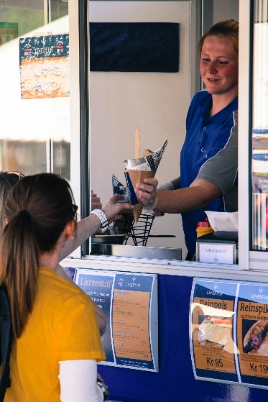
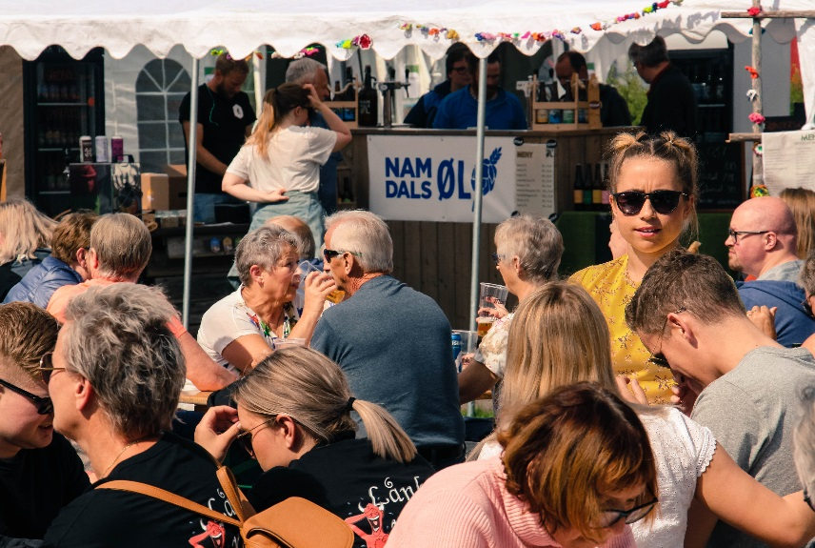
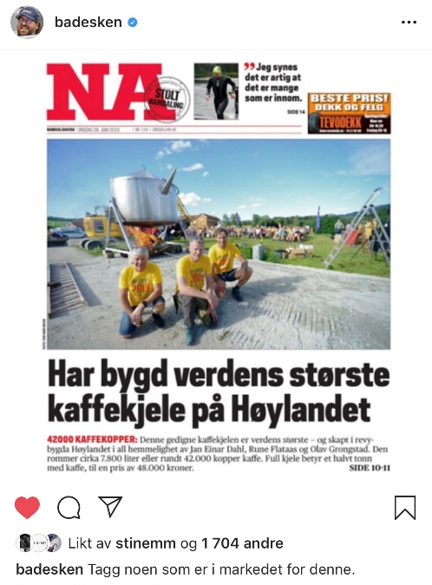
Verdens største bålkjele
For å gjøre noe «toillåt» til årets festival gikk flere av Høylandets Petter Smart-er sammen om å lage verdens største bålkaffekjele. Stuntet fikk mye oppmerksomhet og ble et yndet fotoobjekt på festivalen. Den har allerede rukket å bli en av Høylandets største attraksjoner, og ble med til Trondheim da vi satte opp forestilling i Olavshallen i november.
Namdalsavisas sak ble plukket opp av BAdesken, en av landets største humorkontoer på Instagram med 180 000 følgere, og NRK Trøndelags sak om kjelen på Facebook fikk også god spredning.
BAdesken på Instagram.
Olavshallen
Forestillingene i Olavshallen er viktig for å vise revysjangeren til et større publikum, og for å gi vinnerne fra NM i revy et ekstra løft. Årets forestillinger ble spilt 22.-23. november. Det ble solgt totalt 3248 billetter. Det er en nedgang fra 2018, da det ble solgt 3656 billetter.

4. Vi skal sikre sterke revyregioner i Norge
For å komme tett på revymiljøet rundt om i landet samarbeider Norsk Revy med regionale aktører på amatørteaterfeltet. Vårt viktigste arbeid er å styrke og utvikle de regionale revyfestivalene gjennom det nyetablerte nettverket Norske Revyfestivaler.
Revydoktoren Viken
I 2019 inngikk vi et samarbeid med Akershus Amatørteaterråd og Buskerud Teater for å arrangere mentorprogrammet Revydoktoren i nye Viken fylke. Prosjektet støttes av Norsk Revyforfatterfond med 100 000 kroner.
Kurset arrangeres i 2020, men ble utlyst i november. Tre grupper er plukket ut til å delta: Drøbak Studiescene, Lillestrøm Teaterselskap og kommunerevyen i Bærum. Mentorer er Øyvind Angeltveit, Trond Hansen og Andreas Gregersen.

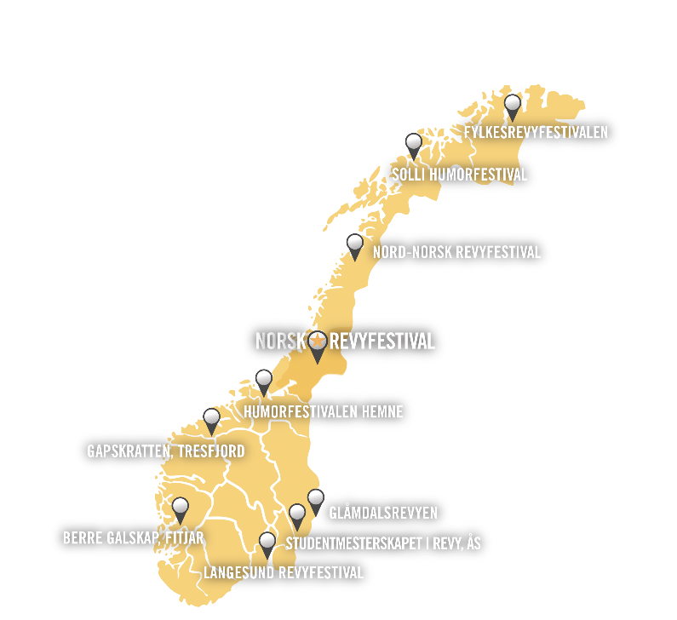
Formalisering av nettverket Norske Revyfestivaler
Norsk Revyfestival og de ni andre regionale revyfestivalene her til lands har hatt et uformelt samarbeid i mange år, kalt Veien til Høylandet. Dette ønsker vi å formalisere ved da å danne et nettverk for Revyfestivaler I Norge.
De ni regionale festivalene er Fylkesrevyfestivalene i Lakselv, Solli humorfestival, Nord-Norsk Revyfestival, Humorfestivalen i Hemne, Gapskratten i Tresfjord, Berre Galskap på Fitjar, Langesund Humorfestival, Studentmesterskapet i Ås og Glåmdalsrevyen.
Festivalene som deltok på stiftelsesmøtet var Humorfestivalen i Hemne, Gapskratten, Berre Galskap, Fylkesrevyfestivalen og Nord-Norsk Revyfestival.

Uformelt samarbeid i nye SceneFolk
Foreningen SceneFolk ble formelt nedlagt i 2018, men vi har holdt tett kontakt med tidligere samarbeidspartnere for å navigere i det kulturpolitiske landskapet, og for å utvikle og bevare / samlet stemme på feltet. Fremme amatørteateret på kulturpolitikk.

5. Vi skal samle og bevare revyhistorien
En viktig del av Norsk Revyfaglig Senters oppgaver er å forvalte den norske revyarven. Dette gjør vi i Norsk Revyhistorisk Arkiv. Vi samarbeider godt med Nasjonalbiblioteket i Mo i Rana, og sender fortløpende revymateriale dit for trygg og sikker oppbevaring for fremtiden.
Vår største bidragsyter er Norsk Revyfestival, der vi hvert festivalår får inn 2-300 revytekster som blir registrert og sendt til Nasjonalbiblioteket.

Revyaktivitet i 2019
En av Norsk Revys viktigste oppgaver er å overvåke norsk revyaktivitet. Dette er det Norsk Revyhistorisk Arkiv som har ansvaret for. Ved hjelp av medieovervåkingstjenesten Retriever registreres all omtale av revypremierer her til lands.
I 2019 ble det registrert totalt 370 premierer. Det er en øking fra 2018, hvor det ble registrert 285 premierer.
Ifølge oversikten spilles det mest revy i Trøndelag (61 premierer), med Akershus som nummer to (31 premierer) og Hordaland på en tredjeplass (28 premierer).
Det har generelt vært et godt revyår, med økt antall premierer i alle fylker unntatt Finnmark og Troms, hvor det i begge fylker er registrert én mindre premiere.
Det har vært størst øking i Buskerud (+15), Akershus (+12) og Hordaland (+11), der vi har hatt et samarbeid de siste årene.

Styrets signatur

Hilde Bergebakken Hege Nordheim-Viken

Aina Kristiansen Tor Arne Bjørgum

Iren Reppen Guri Idsø Viken

Jens-Henrik Andersen

